USO DE LAS TIC COMO HERRAMIENTA DE TRABAJO: CUADERNO SÉNECA
Para el desarrollo de la actividad docente utilizando el cuaderno Séneca he elegido mi grupo de 1º Bachillerato de ciencias. Personalmente, he hecho uso del cuaderno en la Tablet y he desarrollado todas sus funciones en la misma. Sólo he utilizado la web en ocasiones puntuales para establecer campos o parámetros específicos. A continuación, se incluyen pantallazos de las notas tomadas en clase e introducidas una vez corregidas las tareas:
Vista del cuaderno en la aplicación para la Tablet:
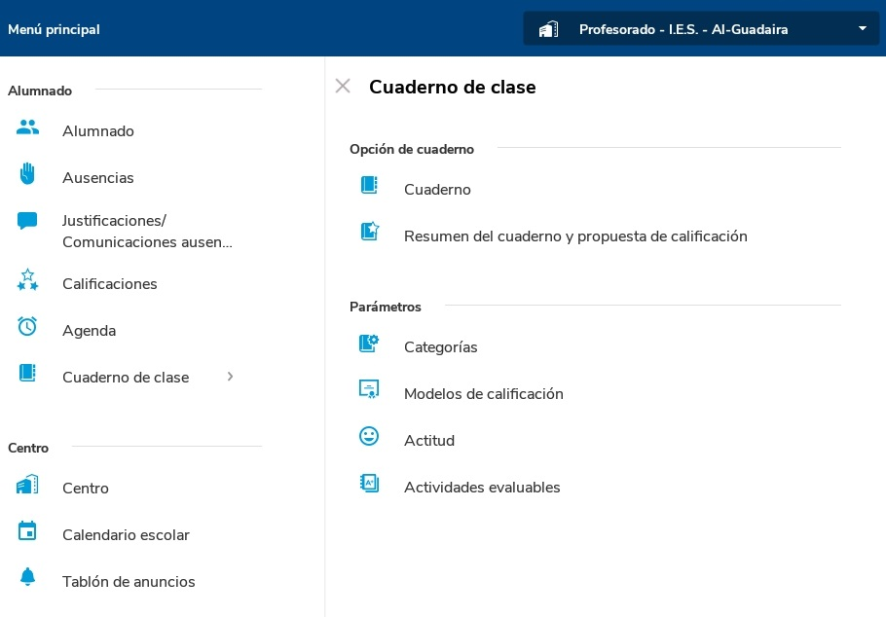
Establecimiento de la ponderación de las notas desde la aplicación:
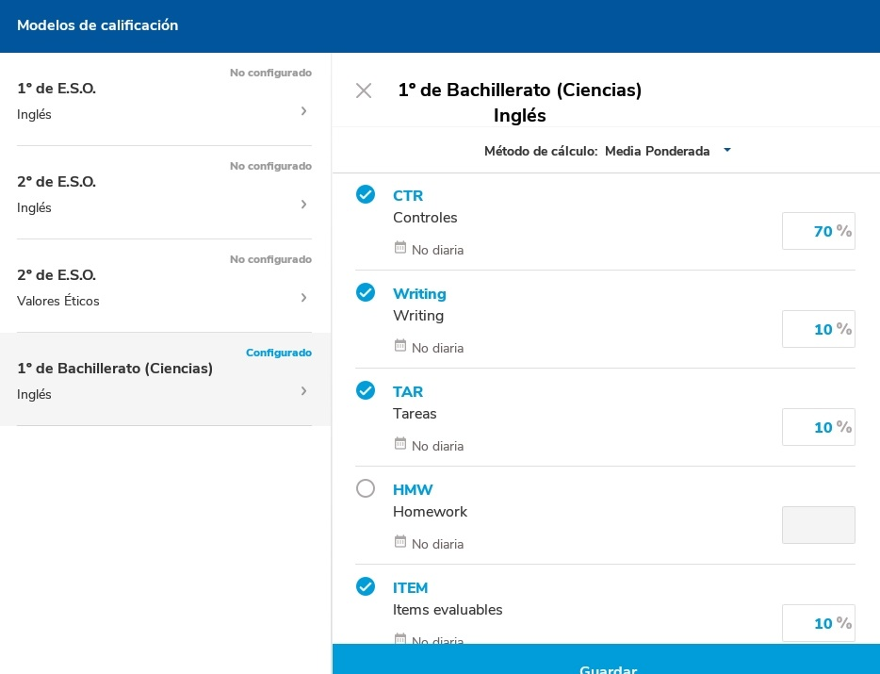

Captura de los valores introducidos en el cuaderno durante el segundo trimestre, ya que es el más completo hasta ahora:
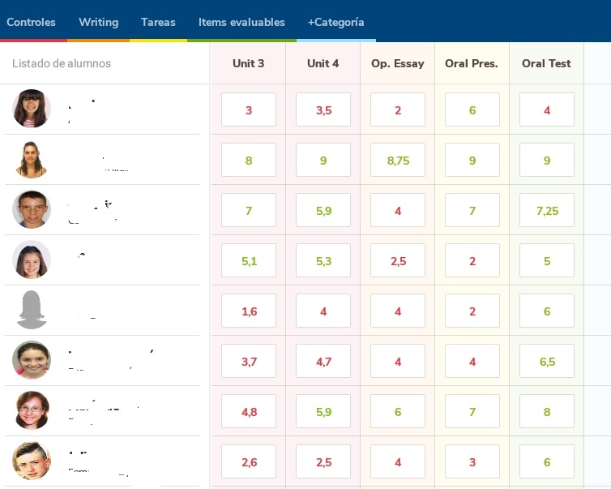

Resumen y propuesta de calificació:
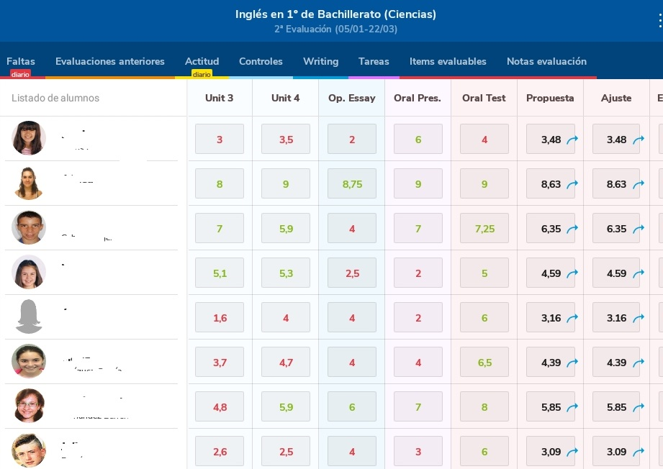

ASPECTOS POSITIVOS
Como aspectos positivos citar los siguientes:
- En primer lugar, la homogeneidad que tiene el cuaderno para que todo el claustro utilice la misma herramienta.
- La multitud de funciones relacionadas con la planificación, la inclusión de tareas en la agenda y las utilidades relacionadas con el resto de funciones de Séneca.
- Al tratarse de una herramienta oficial la protección de datos está garantizada.
- La toma de notas directa en clase con la aplicación.
- El posible contacto directo con las familias a través de i-pasen.
ASPECTOS NEGATIVOS
En cuanto a puntos negativos he encontrado:
- Creo que no es una herramienta intuitiva. Quizá estemos demasiado acostumbrados a herramientas muy “user-friendly” y en esta ocasión la web no es demasiado intuitiva.
- Existe una diferencia significativa el cuaderno en la web y en la aplicación para tablets. Pienso que este podría ser un “contra” en cuanto a su uso en clase.
- Echo de menos en el sistema de calificación poder introducir rúbricas para la corrección de ciertas tareas.
- Al utilizar la aplicación en clase si pasa un tiempo determinado hay que registrarse en Séneca cada vez que queramos introducir notas o valores y además, seguir el itinerario hasta el cuaderno, lo que ralentiza las clases.

